Эссе «Организация работы по воспитанию сенсорной культуры
у детей младшего дошкольного возраста»

На современной этапе развития дошкольного образования перед педагогами
и родителями стоит актуальная задача развития умственной активности детей дошкольного возраста, эффективное решение которой впоследствии позволит детям наиболее успешно подготовиться к обучению в школе. В этой связи особую значимость приобретает процесс воспитания сенсорной культуры у детей младшего дошкольного возраста, тесным образом связанный с чувственным познанием ребенком окружающего мира.
Познавательная активность малыша, это прежде всего, развитие восприятия предметной деятельности. На раннем этапе ознакомление со свойствами предметов играет немаловажную роль. Ранний возраст это «золотая пора» сенсорного развития, как сказал Н.М. Щелованов. Поэтому я считаю, что именно в раннем возрасте нужно создать условия, которые заложат в дальнейшем личностное и интеллектуальное развитие.
Малыш должен научиться решать следующие задачи в сенсорном воспитании: научится выделять цвет, форму, величину, иметь представление о разновидностях цвета и формы, соотносить предметы по величине.
Интерес к вопросу воспитания сенсорной культуры у детей младшего дошкольного возраста возник у меня на этапе получения профессионального образования, это и определило выбор темы моей дипломной работы.Понимая, что не все родители в современном мире уделяют время для игрпо сенсорному развитию малышей, я предложила им методическую и практическую помощь.
Дидактические игры на развитие сенсорное способностейя применяю в учебно-игровой деятельности, в режимных моментах. Я настолько увлеклась вопросами развития сенсорной культуры детей, что подготовила и издала методические рекомендации с приложением, дидактический материал к играм и рабочую тетрадь «Цвет, форма, величина» для младших дошкольников.
Методические рекомендации включают три тематических блока, которые направлены на формирование представлений у детей о цвете, форме и величине. В каждом блоке представлены конспекты дидактических игр с рекомендациями по проведению.
Первый блок. Цветной мир. Дидактические игры «Разноцветный зонтик», «Веселые бусины», «Цветной паровозик», «Разноцветные комнаты», «Разложи по цвету», «Подбери серединку цветку», «Спрячь утенка».
Второй блок. Знакомство с величиной. Дидактические игры: «Больше – меньше», «Закрой двери в домиках», «Игра с мячом», «Разложи по размеру», «Сравни по высоте», «Напои кошечек», «Расставь по порядку».
Третий блок. В стране геометрических фигур. Дидактические игры: « В стране фигурок – человечков», «Составные картинки», «Какая фигура лишняя?», «Геометрическая мозайка», «Кто где спит», «Найди предмет такой же формы», «Собери орнамент».
В приложении к рекомендациям представлены дидактические материалы к играм.
Дидактические игры, составленные мной, служат хорошим дополнением к занятиям, также помогают детям накопить представление о цвете, форме и величине.
Апробацию своих методических разработок я проводила на базе МБДОУ «Детский сад №105» города Владимира (младшая группа). На начало учебного года некоторые малыши показывали слабое развитие сенсорных способностей. В процессе занятий с использованием методических разработок и применением дидактических игр, я отметила значительное повышение уровня сенсорной культуры. Нужно отметить, что для получения лучшего результата, с родителями воспитанников была проведена консультация и даны пояснения, как проводить дидактические игры с детьми дома. В результате к концу учебного года мои воспитанники успешно справлялись с заданиями на определение цвета, формы и величины.
Таким образом, можно сделать вывод, что поставленная мною цель была успешно достигнута. Своевременное сенсорное воспитание - является основой развития умственных способностей и оказывает прямое воздействие на дальнейшее обучение. Это одно из главных условийуспешного развития ребенка.

Воспитатель МБДОУ «Детский сад №105», город Владимир
Подрезова Светлана Петровна.

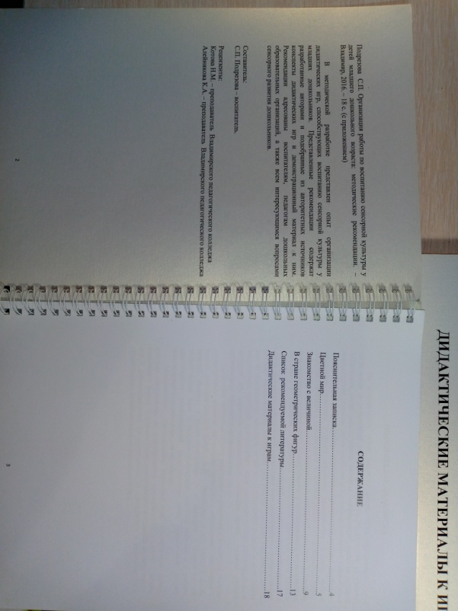
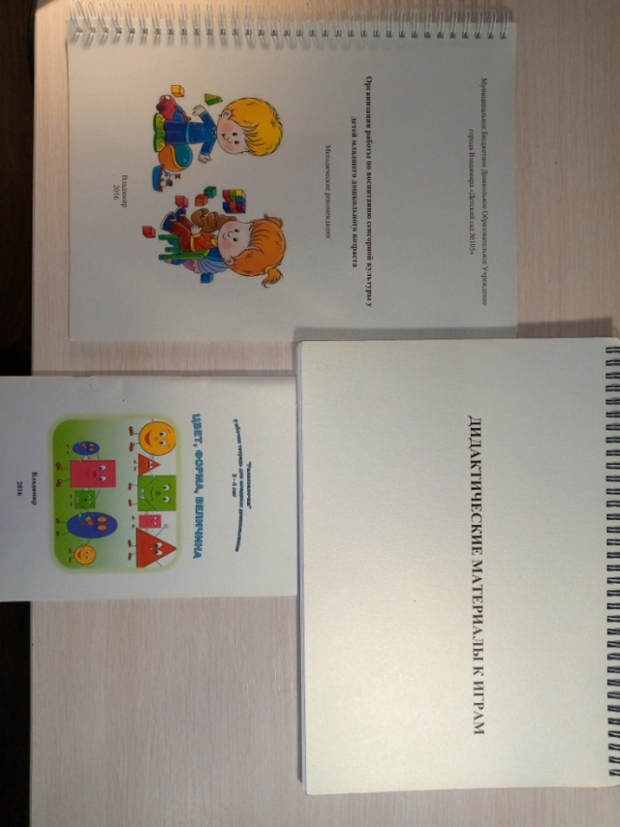
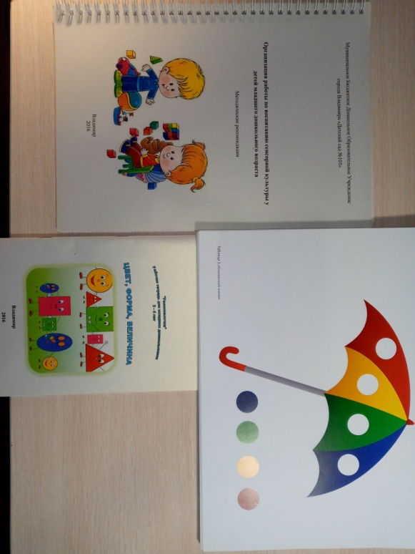

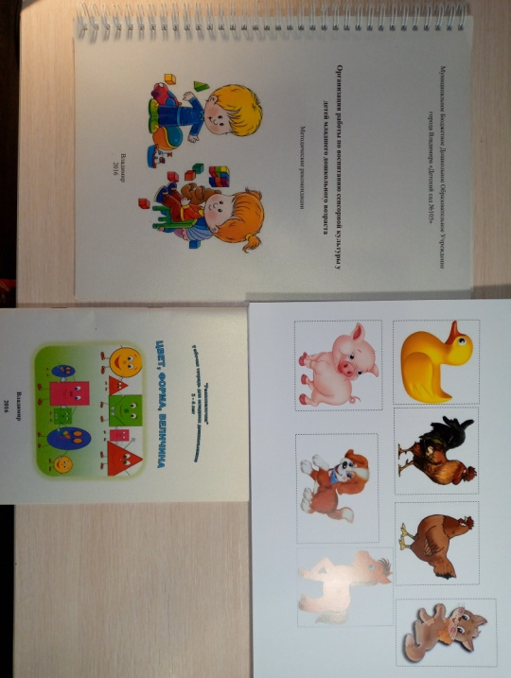

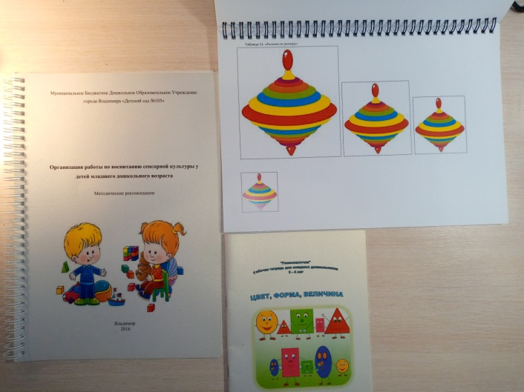

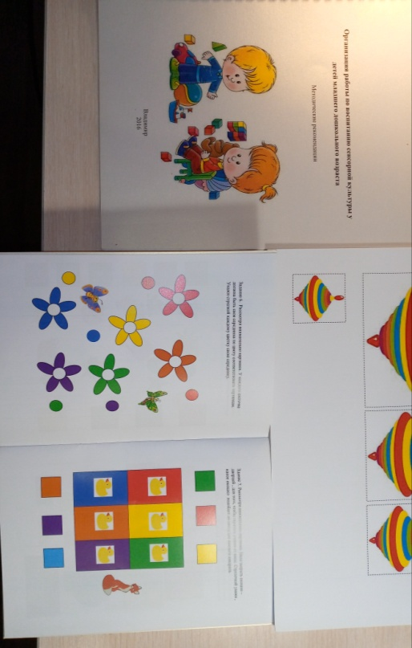

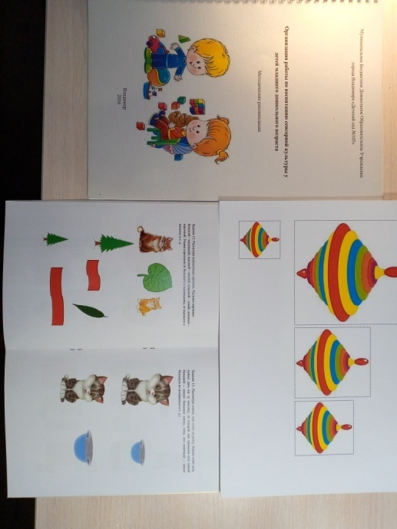
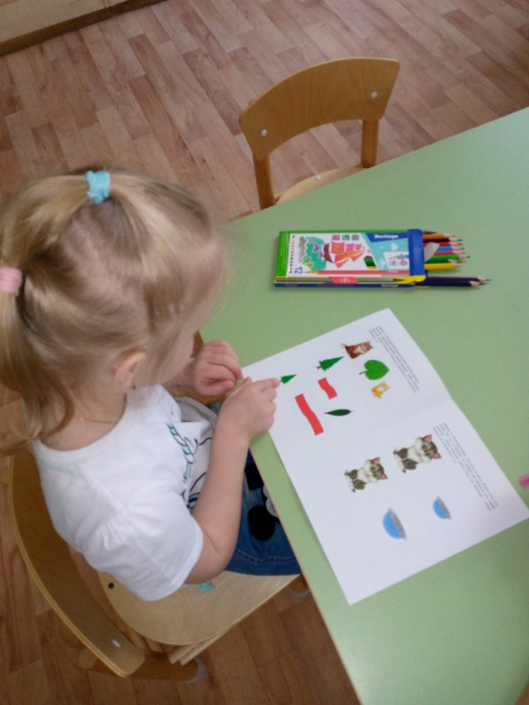
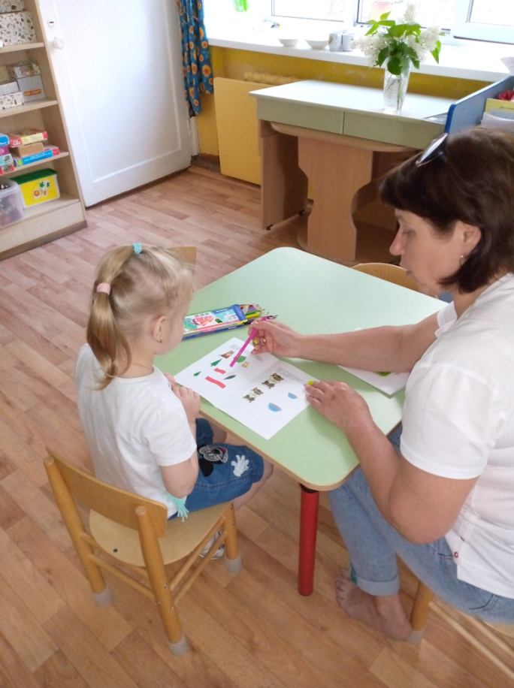

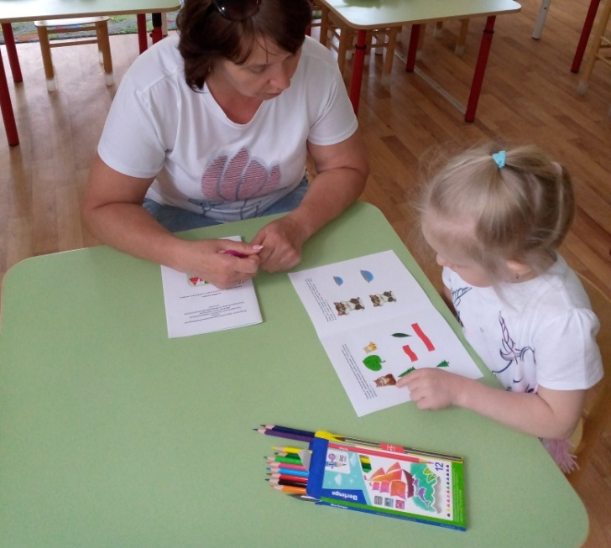

«Большой – маленький, широкий – узкий, высокий – низкий»…

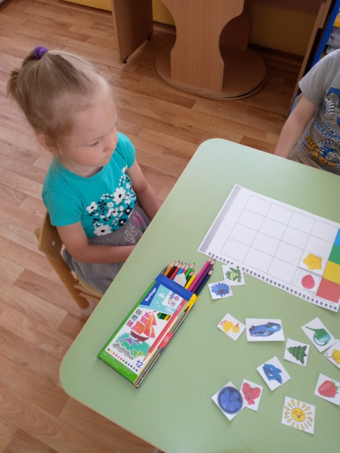
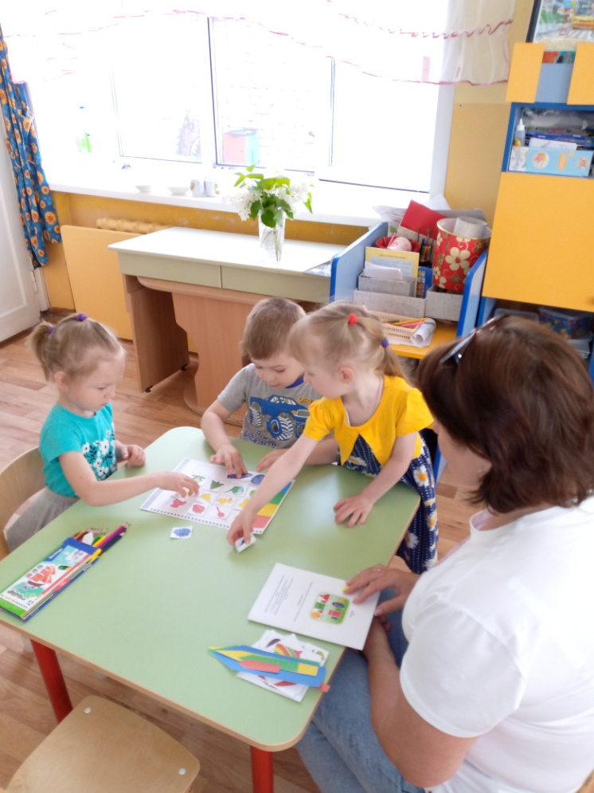
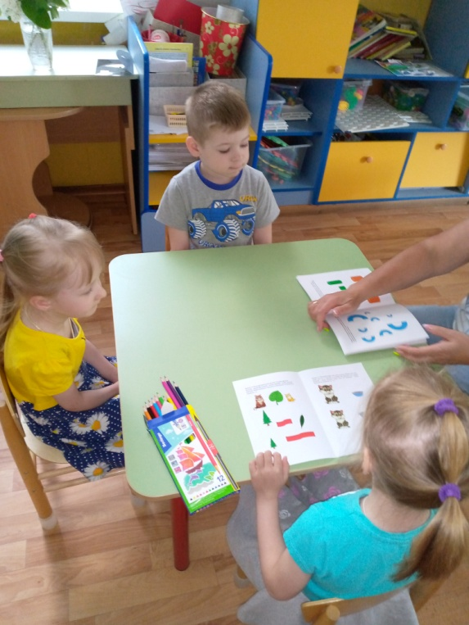

«Разложи по цвету»

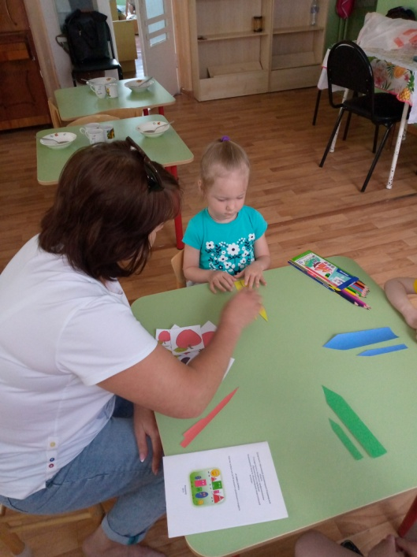

«Широкий – узкий, длинный – короткий, высокий - низкий».

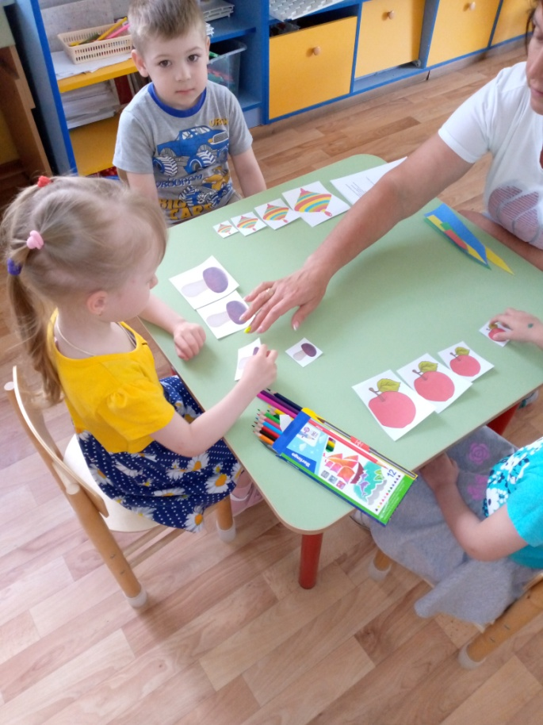
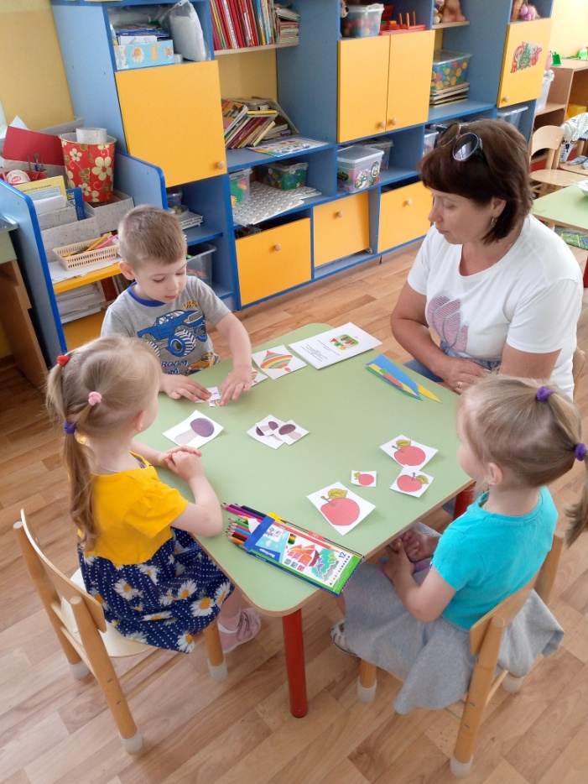

«Разложи по размеру»

